Отчет

о проведении Урока Мужества в МКОУ «Карекаданинская СОШ», посвященный Всероссийской общественно-государственной инициативе «Горячее сердце»

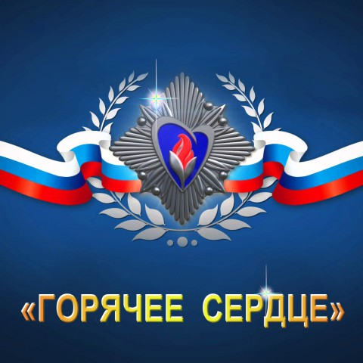

«Карекаданинская СОШ»

2018

**Отчет**

**о проведении Урока Мужества в МКОУ «Карекаданинская СОШ», посвященный Всероссийской общественно-государственной инициативе «Горячее сердце»**

По рекомендации Министерства образования и науки Российской Федерации в МКОУ « Карекаданинская СОШ» проведены Уроки мужества, посвященные лауреатам Всероссийской общественно-государственной инициативы «Горячее сердце».

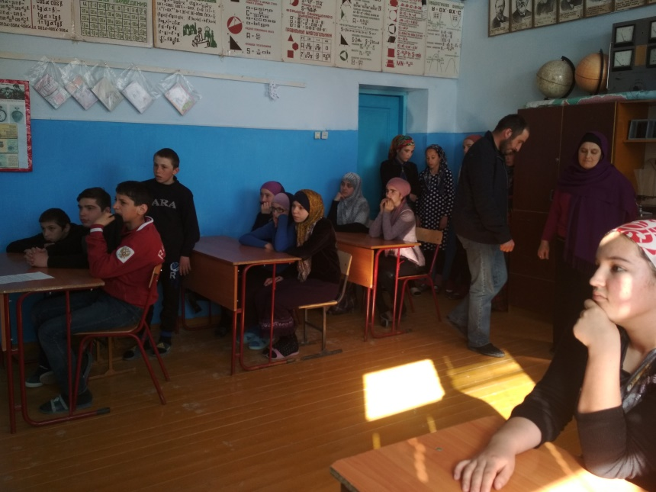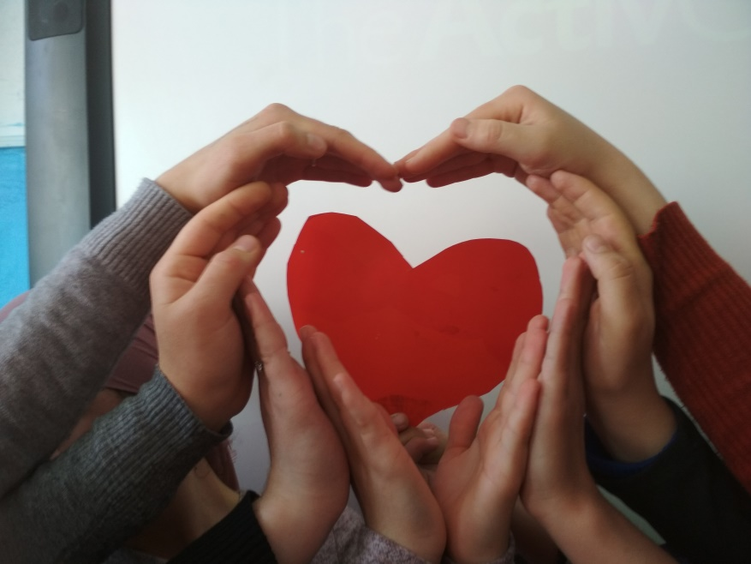Всероссийскую общественно-государственную инициативу «Горячее сердце» Фонд социально-культурных инициатив проводит с 2013 года. Основной целью инициативы является чествование и выражение признательности детям и молодежи в возрасте до 23 лет, проявившим неравнодушие и активную жизненную позицию, бескорыстно пришедшим на помощь людям или преодолевшим трудные жизненные ситуации.

Целью проведения Уроков мужества является формирование представлений об ответственном гражданском поведении детей и молодежи на примерах отважных поступков их сверстников, а также неравнодушного отношения к людям, нуждающимся в помощи, участия в деятельности общественных объединений, направленных на заботу о старших и младших поколениях.

С 15 по 20 февраля 2018 года в 1-11 классах МКОУ « Карекаданинская СОШ» прошли Уроки мужества, посвященные Всероссийской общественно – государственной инициативе «Горячее сердце».

В ходе подготовки учащиеся собирали информацию в виде видео-материала о лауреатах и их подвигах, также подготовили исполнение гимна «Горячих сердец». Классный руководитель 5-го класса Ибрагимов Алибек Магомедович продемонстрировал слайды о пионерах героях «Минувших лет святая память», Классные руководители 7и 11 класса провели беседу о нагрудном знаке «Горячее сердце» и рассказали о поступках награжденных ребят.

На Уроках мужества ребятам рассказали о Всероссийской общественно – государственной инициативе «Горячее сердце», школьники узнали имена  героев, номинированных на вручение нагрудного знака «Горячее сердце» в 2018 году . 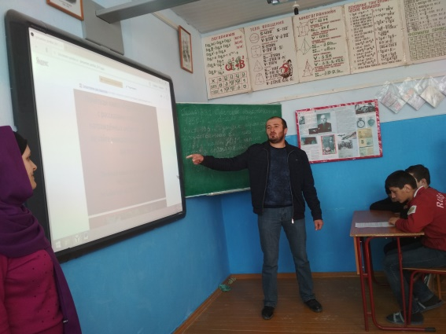 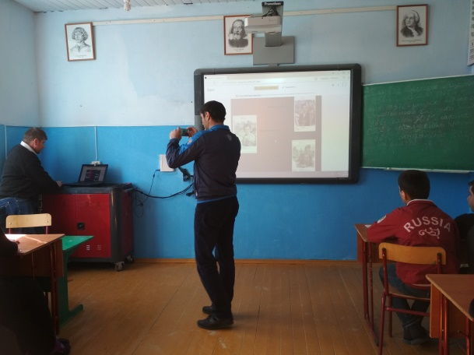

В рамках Уроков мужества учащиеся младших классов подготовили и представили одноклассникам рассказы по воспоминаниям своих родных о героизме прабабушек и прадедушек в годы Великой Отечественной войны. 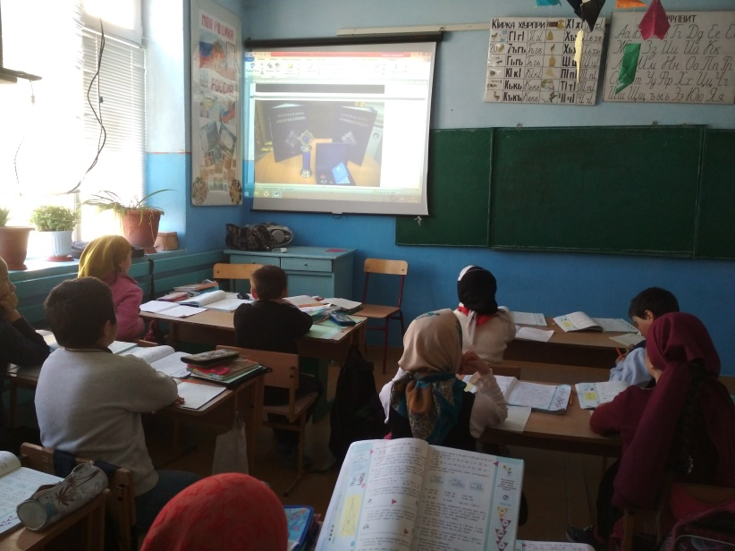 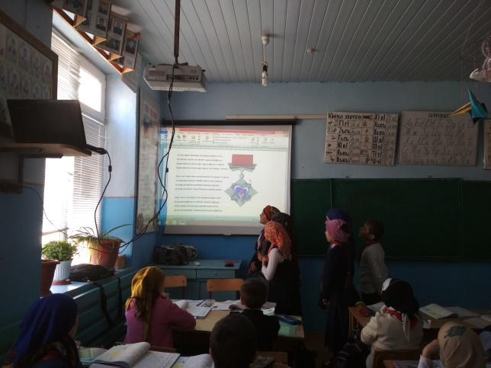 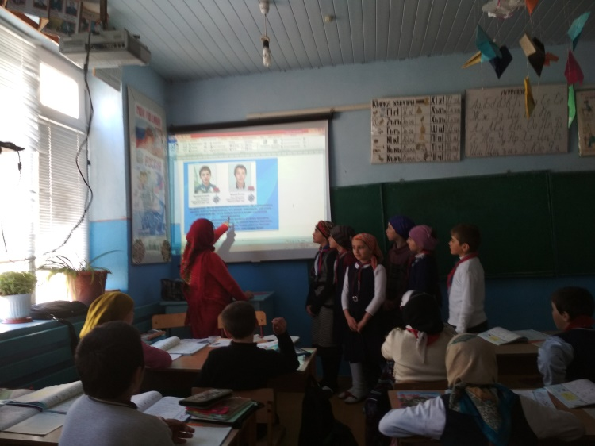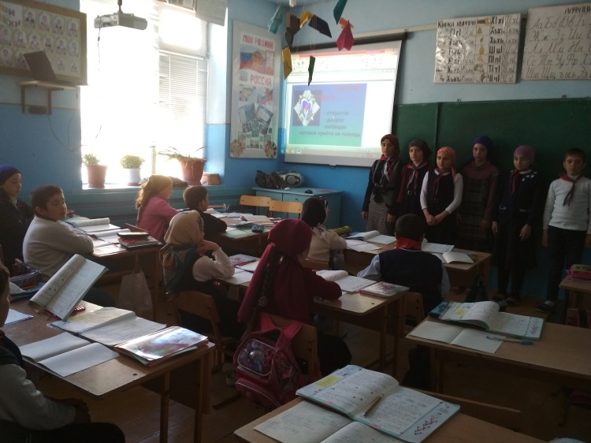Учащимся начальных классов были предложены вопросы и задания:

«Какие синонимы слова «мужество вы знаете?»

Что такое «мужество»?

Обсудили видеоряд просмотренных сюжетов и предложили ребятам рассказать в чем проявилось мужество этих ребят-героев?

Какой из представленных сюжетов произвел наибольшее впечатление? Почему?

Чувствует ли мужественный человек страх?

Что помогает человеку быть мужественным?

В конце учащимся было предложено исполнить гимн «Горячих сердец».

«Горячее сердце» - награда неравнодушным, тем, кто не думал о призах и медалях, желая только спасти человеческую жизнь.

Классные  руководители дополнили рассказы ребятам  о героях наших дней, которые готовы жертвовать своей жизнью ради других, нуждающихся в помощи.

            В ходе подготовки и проведении Уроков мужества активно использовались информационные  технологии.

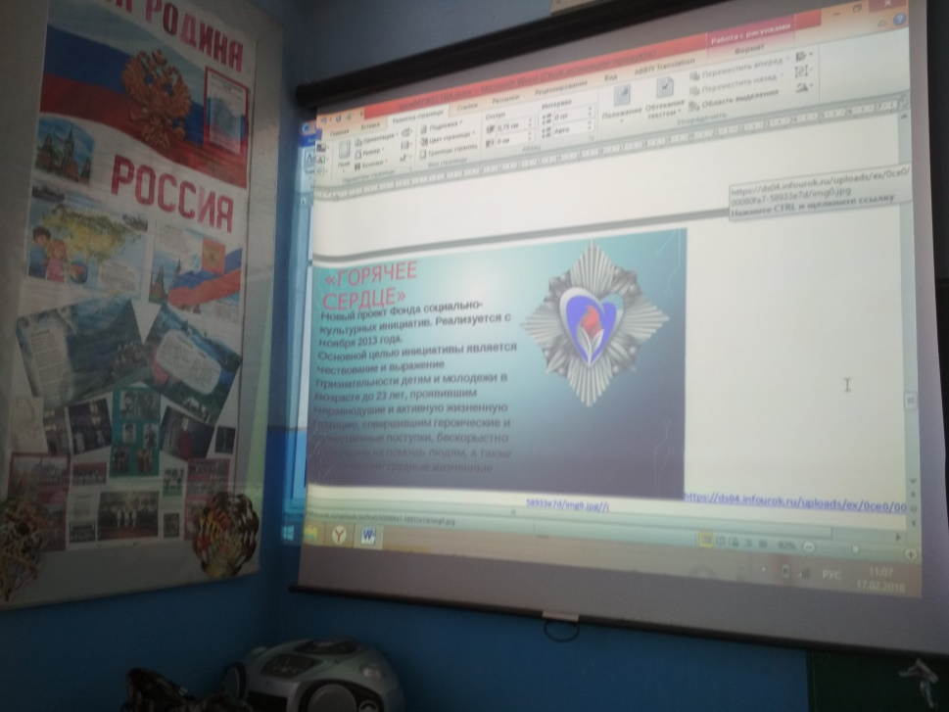

Зам по ВР________________/Ибрагимова/